.1
Comando lectura directa

El comando “R” y F0318 extrae la lectura directa del colector.

Primero se escribe la letra R luego los cero y el medidor, se debe completar 12 dígitos inicialmente (R000023391942), luego se agrega el comando F0318 (R000023391942F0318), y si se quiere saber fecha de lectura se debe agregar comando F12, cabecera F16, display encendido o apagado F06 el cual quedaría
( R000023391942F0318121606).

Comandos:

R= comando inicial de lectura directa.
F18= lectura
F12= fecha y hora
F16= cabecera
F06= status display on/off.

Ejemplo:

R000023388410F0318121606

Se presiona send o enviar según sea el software a utilizar.

Software arroja los siguientes datos:

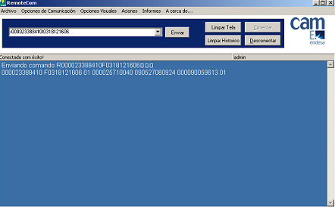

000023388410 F0318121606 01 000025710040 090527060924 000090059613 01

2
Se interpretan de la siguiente forma:

000023388410 F0318121606 01 000025710040 090527060924 000090059613 01

Numero de medidor comandos efectuados lectura fecha y hora cabecera status display

La lectura se interpreta de la siguiente forma:

Ejemplo:

000025710040 en este caso la lectura seria 2571,40 ya que los ceros
Intermediarios representan la coma (,)

La fecha y hora se interpreta de la siguiente forma:

Ejemplo:

090527060924, primero se indica el año, mes y día, después se indica
Hora, minuto y segundos.

09 05 27 06 09 24
Año mes día hora minuto segundos

Estatus display se interpreta de la siguiente forma:

Ejemplo:

00 Y 01 .

En esta situación cuando se indica los dígitos 00 significa que display se
Encuentra en OFF (apagado) y 01 cuando display esta en ON (encendido).

3

Comando para encender y apagar display

Primero se debe mandar un comando quit para detener el proceso de lectura que efectúa el colector, después se escribe el comando XFKG, los ceros y el medidor los cuales deben completar 12 dígitos en total, después se procede con el comando
00 (apagado) o 01 (encendido) según sea el caso.

Ejemplo:

Encendido de display

- Quit

- XFKG00002338841001

- wake

- zoom

XFKG00002338841001
Comando medidor comando de encendido display

Apagado de display

- Quit

- XFKG00002338841000

- wake

- zoom

XFKG00002338841000
Comando medidor comando de apagado display

4
Refresque forzado

Primero se debe mandar un comando quit para detener el proceso de lectura que efectúa el colector, después se escribe el comando SGXF, los ceros y el medidor, los cuales deben completar 12 dígitos en total.

Ejemplo:

- quit

- SGXF000023388410

- wake

- zoom

SGXF000023388410

Comando de refresque medidor

5
Comando para borrar y agregar medidor a sistema

Para proceder a borrar un medidor se debe escribir el comando “quit”, luego el comando “E”, los ceros y el medidor a borrar. Siempre se deben completar 12 dígitos.

Ejemplo:
Para borrar medidor

- quit

- E000023388410

- wake

- zoom

E000023388410
Comando para borrar medidor. Medidor

Para proceder agregar un medidor se debe escribir el comando “quit”, luego el comando “A”, los ceros, el medidor a agregar (12 dígitos), ceros y la cabecera
También 12 dígitos.

Ejemplo: para agregar medidor

- quit

- A000023388410000090059613

- wake

- zoom

A000023388410000090059613
Comando para Agregar medidor. Medidor cabecera

Nota: en caso que sean medidores individuales, es decir CP4, sin cabecera solamente se debe digitar comando “A”, los ceros y el medidor (12 dígitos)
Como por ejemplo: “A000023388410”. Mas comando “00” que significa la tarifa individual ejemplo: “A00002338841000”.

6

Comando para hacer login

Por ejemplo si uno envía el comando quit y sistema responde lock es porque colector aun no ha efectuado login, por lo cual no permite efectuar ningún tipo de comandos y en ese caso se debe efectuar el comando PWR666666 para hacer login y sistema debe responder unlock.

Comando para ver versión de colector

Para ver la versión del colector se debe enviar el comando “VER” y la respuesta del sistema se debe interpretar ya que se deben conocer los protocolos de los colectores versión 1 y versión 2.

Ejemplo 1:

- Se envía comando “VER”

- Sistema responde protocolo CCE16 v3.0.26

En este caso se envió un comando a colector y arrojo el protocolo
Versión 1.

Ejemplo 2:

- Se envía comando “VER”

- Sistema responde protocolo SLD16 v3.1.41

En este caso se envió un comando a colector y arrojo el protocolo
Versión 2.

7
Comando para ver cantidad de medidores en colector

Para ver cantidad de medidores se debe efectuar el comando “O”.

Ejemplo:

- QUIT

- Comando O

- Sistema muestra:

AMRsw=10100000
IDnum=N000287 (cantidad de medidores)
SFIDnum=N000281 (cantidad de medidores leídos en horario polling)
LostP=Lost...
1thl=N000210 (medidores leídos directamente)
2thl=N000071 (medidores leidos a traves de relay)

8
Comando k

El comando “K” se efectúa para que colector comience nuevamente a efectuar el proceso de lectura.

Ejemplo:

Pasos a seguir,

- Se envía un comando “ QUIT”
- Luego el comando “O” y el sistema muestra:

AMRsw=10000000
IDnum=N000287
SFIDnum=N000281
LostP=Lost...
1thl=N000210
2thl=N000071

En este caso cuando el sistema muestra AMRSsw=10000000, es porque no esta configurado para que colector lea correctamente por lo cual debe quedar AMRsw=10100000 lo que produce que colector comience nuevamente el proceso de lectura desde el principio, es parecido a los comandos (quit, wake, zoom).

- Se envía comando “K” pero se debe hacer de la siguiente forma:

“k=10100000” y software debe responder OK.

- Nuevamente se envía comando “O” y sistema debe mostrar:

AMRsw=10100000
IDnum=N000287
SFIDnum=N000281
LostP=Lost...
1thl=N000210
2thl=N000071

- “QUIT”
- “WAKE”
- “ZOOM”

9
Comando Para forzar actualización de lecturas en colector

Los comandos para forzar a que colector actualice las lecturas son los siguientes:

- “QUIT” (detiene la función del colector).

- Wake (inicialización de lecturas).

- “ZOOM” ( “star read” comienza la lectura).

10

Comando para ver horario de colector

Se procede de la siguiente forma:

- Primero se envía comando “QUIT”

- Luego el comando “i” (comando el cual muestra los horarios polling de colector)

Sistema responde lo siguiente:

Vendo horarios de pooling
Total de poolings: 3 (indica la cantidad de horarios polling ingresados en colector)
1 - De 00:00 até 03:59 (horario polling)
2 - De 04:00 até 15:59 (horario polling)
3 - De 16:00 até 2359 (horario polling)

Comando para inserir horarios polling

Principalmente para poder inserir un horario polling el colector no debe tener ningún horario ingresado en las bases

Comando para configurar fecha y hora en colector

En este caso se usa el comando “C” y se aplica de la siguiente forma:

Primero se escribe el comando “C” luego el año, mes, día, hora, minutos y segundos en total se debe completar 12 dígitos (C091012104216).

C 09 10 12 10 42 16

Comando año mes día hora minuto segundo

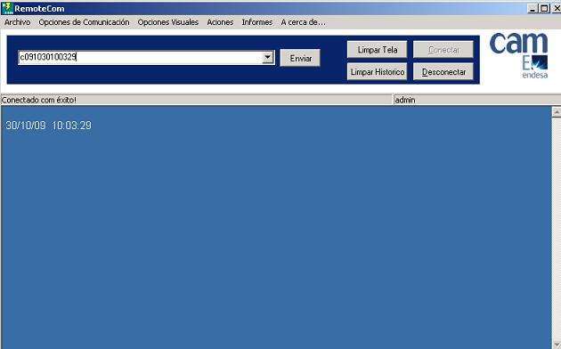

Comando para borra base desde software remote-com

Para borrar base de colector se debe enviar el comando “QUIT” y este debe responder OK, luego se envía el comando “DEL” el cual borra base completa de colector dejándolo sin medidores cargados.

